LAPORAN TUGAS BESAR
JARINGAN KOMPUTER
Implementasi dan Analisis Kinerja Sistem Client, Proxy, Server Berbasis Socket Python: Evaluasi Protokol TCP/UDP dan Parameter Quality of Service (QoS)

Dosen Pengampu:
Immanuel Sembiring, S.T, M.T
Disusun oleh:
1. Fagian Anmila Syamsir (103012400058)
2. Hara Akmal Ardhani (103012430031)
3. Muhammad Faiz Fadlurrohman Bastomi (103012430037)
Kelas: IF-48-08
PROGRAM STUDI INFORMATIKA
FAKULTAS INFORMATIKA
UNIVERSITAS TELKOM
2026

DAFTAR ISI
DAFTAR ISI 2
BAB I PENDAHULUAN 4
1.1 Latar Belakang 4
1.2 Tujuan 4
1.3 Ruang Lingkup 5
BAB II PEMBAGIAN TUGAS 6
BAB III IMPLEMENTASI SISTEM 7
3.1 Arsitektur Sistem 7
3.2 Implementasi Web Server (webserver.py) 7
3.2.1 TCP Server (HTTP) 7
3.2.2 UDP Server (Echo / QoS) 8
3.2.3 Konkurensi 8
3.3 Implementasi Proxy Server (proxy.py) 8
3.3.1 Mekanisme Caching 8
3.3.2 Penanganan Galat (Error Handling) 8
3.3.3 Konkurensi dan Logging 9
3.4 Implementasi Client (client.py) 9
3.4.1 Mode HTTP (TCP) 9
3.4.2 Mode QoS (UDP) 9
BAB IV PENGUJIAN DAN ANALISIS QoS 10
4.1 Skenario dan Persiapan Pengujian 10
4.2 Analisis Capture Wireshark — Verifikasi Topologi 10
4.3 Analisis Sesi HTTP (TCP) — Single Client 10
4.4 Analisis Sesi Multi-Client Konkuren 11
4.5 Analisis Cache HIT vs Cache MISS 11
4.6 Analisis QoS UDP (RTT, Packet Loss, Jitter) 12
4.7 Analisis Throughput 13
4.8 Analisis Multithreading 14
4.9 Perbandingan RTT: Single Client vs Multi Client 14
BAB V TROUBLESHOOTING 16
BAB VI KESIMPULAN DAN SARAN 18
6.1 Kesimpulan 18
6.2 Saran 18
REFERENSI 19

BAB I PENDAHULUAN

1.1 Latar Belakang
Perkembangan jaringan komputer modern menuntut sistem komunikasi yang andal, efisien, dan terukur secara kuantitatif. Dalam praktiknya, arsitektur jaringan jarang bersifat langsung antara client dan server, melainkan sering menggunakan komponen perantara untuk meningkatkan kontrol, keamanan, dan performa. Salah satu arsitektur yang banyak diadopsi adalah model Client–Proxy–Server, dengan proxy server berperan sebagai penghubung antara client dan server.
Arsitektur ini banyak diterapkan pada sistem nyata seperti Content Delivery Network (CDN) dan jaringan enterprise karena mampu menyediakan centralized control untuk manajemen kebijakan jaringan, optimasi performa melalui mekanisme caching pada proxy, serta peningkatan keamanan dengan menyembunyikan topologi server dari akses langsung client.
Pada tugas besar ini, kelompok mengimplementasikan sistem Client–Proxy–Server berbasis socket programming Python yang memanfaatkan dua protokol utama dengan karakteristik berbeda, yaitu TCP (Transmission Control Protocol) yang bersifat connection-oriented, andal, dan menjamin urutan paket, serta UDP (User Datagram Protocol) yang bersifat connectionless, ringan, dan cocok untuk pengujian performa atau aplikasi real-time.
Implementasi disusun ke dalam tepat tiga berkas Python sesuai ketentuan, yaitu client.py yang mengintegrasikan HTTP client dan UDP pinger, proxy.py yang mengimplementasikan mekanisme forwarding dan caching, serta webserver.py yang menggabungkan HTTP server berbasis TCP dengan UDP echo server.

1.2 Tujuan
Tugas besar ini bertujuan memberikan pemahaman mendalam tentang implementasi sistem jaringan berbasis arsitektur Client–Proxy–Server serta melatih kemampuan analisis performa jaringan melalui pendekatan praktis dan terukur. Secara spesifik, tujuan pembelajaran yang ingin dicapai adalah sebagai berikut.
- Memahami komunikasi jaringan berbasis socket menggunakan protokol TCP (connection-oriented, reliable) dan UDP (connectionless, lightweight).
- Mengimplementasikan Web Server berbasis TCP yang dapat menerima dan memproses HTTP request, mengirim HTTP response dengan status code yang sesuai, serta menangani error standar 404 Not Found dan 500 Internal Server Error.
- Mengimplementasikan Proxy Server yang berfungsi sebagai perantara, melakukan validasi request, forwarding ke web server, serta menerapkan mekanisme caching sederhana untuk optimasi performa.
- Mengembangkan modul pengujian performa berbasis UDP yang mengukur Round Trip Time (RTT), packet loss, dan jitter.
- Mengintegrasikan seluruh komponen sistem dalam satu alur komunikasi Client → Proxy → Web Server tanpa komunikasi langsung antara client dan web server.
- Menganalisis Quality of Service (QoS) berdasarkan parameter Throughput, Latency, Packet Loss, dan Jitter.
- Mengasah kemampuan problem solving terhadap permasalahan implementasi seperti timeout, kegagalan koneksi, kesalahan parsing HTTP, sinkronisasi cache, dan penanganan error UDP.

1.3 Ruang Lingkup
Sistem yang dibangun terdiri atas tiga komponen utama yang saling terhubung dalam satu jaringan lokal (LAN), yaitu Client, Proxy Server, dan Web Server. Seluruh komunikasi HTTP antara client dan web server wajib melalui proxy server sebagai satu-satunya titik transit, sedangkan pengujian QoS dilakukan melalui koneksi UDP langsung antara client dan web server pada port 9000. Seluruh trafik diverifikasi menggunakan aplikasi Wireshark untuk memastikan kepatuhan terhadap topologi yang telah ditentukan.

BAB II PEMBAGIAN TUGAS
Tugas besar ini dikerjakan secara berkelompok dengan pembagian peran yang disesuaikan dengan jumlah anggota kelompok. Setiap anggota bertanggung jawab terhadap implementasi salah satu komponen sistem (Client, Proxy, atau Web Server), pengujian, serta penyusunan bagian laporan yang relevan. Pembagian tugas secara rinci disajikan pada Tabel 2.1.
No | Nama / NIM | Komponen / Tugas Utama | Deskripsi Pekerjaan
1 | [Nama Mahasiswa 1] [NIM] | Web Server (webserver.py) | Implementasi HTTP server (TCP, port 8000) dan UDP echo server (port 9000), pengujian akses file statis, error handling 404/500/403.
2 | [Nama Mahasiswa 2] [NIM] | Proxy Server (proxy.py) | Implementasi forwarding request, mekanisme caching berbasis MD5, error handling 502/504, pengujian cache HIT/MISS.
3 | Fagian Anmila Syamsir 103012400058 | Client (client.py) | Implementasi HTTP client (single & multi-request), modul UDP pinger untuk pengujian QoS, pengambilan data Wireshark.
Tabel 2.1 Pembagian Tugas Anggota Kelompok
Selain tugas implementasi, setiap anggota juga berkontribusi dalam pengujian integrasi sistem secara keseluruhan, analisis hasil capture Wireshark, serta penyusunan laporan akhir dan materi presentasi secara kolaboratif.

BAB III IMPLEMENTASI SISTEM

3.1 Arsitektur Sistem
Sistem diimplementasikan menggunakan arsitektur Client–Proxy–Server sesuai dengan ketentuan tugas besar. Seluruh komunikasi HTTP (TCP) antara Client dan Web Server wajib dialirkan melalui Proxy Server sebagai satu-satunya titik transit, sedangkan komunikasi UDP untuk pengujian QoS dilakukan secara langsung antara Client dan Web Server pada port 9000.
Berdasarkan hasil capture Wireshark (tubes.pcapng), ditemukan tiga host yang terlibat dalam pengujian dengan alamat IP sebagai berikut.
Komponen | Alamat IP | Port yang Digunakan | Protokol
Client (client.py) | 192.168.18.157 | ephemeral (mis. 59558-59568, 61237) | TCP & UDP
Proxy Server (proxy.py) | 192.168.18.35 | 8080 | TCP
Web Server (webserver.py) | 192.168.18.25 | 8000 (TCP) & 9000 (UDP) | TCP & UDP
Tabel 3.1 Alamat IP dan Port Komponen Sistem (berdasarkan capture)
Struktur direktori proyek terdiri atas tepat tiga berkas Python (client.py, proxy.py, webserver.py) sesuai ketentuan, ditambah berkas index.html sebagai aset statis yang disajikan oleh Web Server, dan folder cache/ yang dibuat otomatis oleh Proxy Server untuk menyimpan hasil caching.

3.2 Implementasi Web Server (webserver.py)
Web Server diimplementasikan dengan dua layanan yang berjalan secara paralel menggunakan threading, yaitu TCP HTTP Server pada port 8000 dan UDP Echo Server pada port 9000. UDP server dijalankan pada thread terpisah (daemon thread) agar dapat berjalan bersamaan dengan TCP server pada main thread.

3.2.1 TCP Server (HTTP)
TCP server menggunakan socket SOCK_STREAM yang terikat pada port 8000. Setiap koneksi masuk ditangani pada thread baru (thread-per-connection) melalui fungsi handle_tcp_client(), sehingga server dapat melayani beberapa client secara konkuren.
Proses penanganan request HTTP pada Web Server meliputi langkah-langkah berikut.
- Menerima data request hingga ditemukan delimiter header \r\n\r\n.
- Melakukan parsing request line dan header menggunakan fungsi parse_request(), menghasilkan method, path, dan dictionary header.
- Memvalidasi method: hanya GET dan HEAD yang didukung; method lain menghasilkan respons 405 Method Not Allowed.
- Melakukan pemetaan URL path ke berkas pada sistem melalui fungsi resolve_file(), termasuk default ke index.html untuk path "/" serta perlindungan terhadap path traversal menggunakan os.path.normpath() dan validasi prefix BASE_DIR.
- Jika berkas tidak ditemukan, server mengembalikan respons 404 Not Found.
- Jika berkas ditemukan, server membaca isi berkas, menentukan Content-Type melalui modul mimetypes, dan mengirimkan respons HTTP/1.1 200 OK lengkap dengan header Content-Length dan Connection: close.
- Kegagalan akses berkas akibat permission ditangani dengan respons 403 Forbidden, sedangkan kegagalan tak terduga lainnya ditangani dengan respons 500 Internal Server Error.
Setiap request dicatat (logging) dengan informasi IP client, path yang diminta, ukuran berkas, dan status code, sehingga memudahkan proses verifikasi pada bagian analisis topologi.

3.2.2 UDP Server (Echo / QoS)
UDP server menggunakan socket SOCK_DGRAM yang terikat pada port 9000. Server menjalankan perulangan tak terbatas yang menerima datagram melalui recvfrom() dan langsung memantulkan kembali (echo) payload yang diterima ke alamat pengirim tanpa melakukan modifikasi apapun terhadap data, menggunakan sendto(). Mekanisme echo sederhana ini menjadikan UDP server sebagai dasar pengukuran Round Trip Time (RTT) pada sisi client.

3.2.3 Konkurensi
Konkurensi pada Web Server dicapai melalui dua mekanisme: (1) UDP echo server berjalan pada thread daemon terpisah dari TCP server, dan (2) setiap koneksi TCP yang masuk ditangani pada thread baru menggunakan threading.Thread(..., daemon=True). Dengan demikian, Web Server dapat menerima dan memproses beberapa request HTTP secara simultan tanpa saling blocking.

3.3 Implementasi Proxy Server (proxy.py)
Proxy Server menggunakan socket SOCK_STREAM yang terikat pada port 8080 dan bertindak sebagai gateway tunggal antara Client dan Web Server. Proxy menerima request dari client, memeriksa ketersediaan cache, meneruskan request ke Web Server bila terjadi cache MISS, menyimpan response ke cache, lalu mengembalikan response kepada client.

3.3.1 Mekanisme Caching
Mekanisme caching diimplementasikan dengan menyimpan response HTTP secara utuh (header beserta body) ke dalam berkas pada direktori cache/. Nama berkas cache dihasilkan dari hash MD5 terhadap URL path menggunakan fungsi cache_key(), sehingga setiap URL yang berbeda akan memiliki berkas cache yang unik.
- Cache HIT: apabila berkas cache untuk path yang diminta sudah tersedia (cache_exists() bernilai True), proxy membaca isi berkas melalui cache_read() dan langsung mengirimkannya ke client tanpa menghubungi Web Server.
- Cache MISS: apabila berkas cache belum tersedia, proxy membangun ulang request menggunakan build_forwarded_request() — yang mengganti versi protokol menjadi HTTP/1.0 agar Web Server menutup koneksi setelah selesai mengirim respons — kemudian meneruskan request tersebut ke Web Server melalui forward_to_server().
- Response yang diterima dari Web Server dengan status code 2xx disimpan ke cache melalui cache_write() menggunakan threading.Lock (cache_lock) untuk mencegah race condition saat beberapa thread menulis cache secara bersamaan, kemudian dikirimkan ke client.

3.3.2 Penanganan Galat (Error Handling)
- 504 Gateway Timeout: dikembalikan apabila forward_to_server() gagal terhubung ke Web Server dalam batas waktu SERVER_TIMEOUT (10 detik), baik akibat timeout maupun koneksi ditolak (ConnectionRefusedError).
- 502 Bad Gateway: dikembalikan apabila Web Server merespons dengan status code 5xx, yang diekstraksi melalui fungsi get_status_code().
- 400 Bad Request: dikembalikan apabila request dari client gagal diparsing oleh parse_request().
- 405 Method Not Allowed: dikembalikan apabila method request bukan GET atau HEAD.

3.3.3 Konkurensi dan Logging
Sama seperti Web Server, Proxy Server menangani setiap koneksi client pada thread terpisah (thread-per-connection) sehingga mampu melayani beberapa client secara simultan. Setiap request dicatat dengan informasi IP client, path/URL yang diminta, status cache (HIT/MISS), status code response, dan waktu respons dalam milidetik, yang menjadi dasar analisis QoS pada Bab IV.

3.4 Implementasi Client (client.py)
Client diimplementasikan dengan dua mode utama yang dapat dipilih melalui menu interaktif pada terminal, yaitu mode HTTP (TCP) dan mode QoS (UDP).

3.4.1 Mode HTTP (TCP)
Pada mode HTTP, client membuka koneksi TCP ke Proxy Server (bukan ke Web Server secara langsung), mengirim request GET dengan header Connection: close, lalu menerima dan menampilkan response secara lengkap termasuk status line, header, dan body pada terminal. Mode ini tersedia dalam dua varian:
- Single request: mengirim satu request GET ke satu path tertentu (fungsi http_get()).
- Multi-request / konkuren: mensimulasikan beberapa client yang mengakses path yang sama secara bersamaan menggunakan concurrent.futures.ThreadPoolExecutor (fungsi http_get_concurrent()), digunakan untuk pengujian beban (load testing) terhadap Proxy dan Web Server.

3.4.2 Mode QoS (UDP)
Pada mode QoS, client mengirimkan minimal 10 paket UDP ke Web Server pada port 9000 dengan format payload "Ping <seq> <timestamp>". Untuk setiap paket, client mencatat waktu kirim, menunggu paket echo dengan timeout 1 detik, lalu menghitung RTT berdasarkan selisih waktu terima dan waktu kirim. Apabila timeout terjadi, paket dicatat sebagai "Request timed out" dan dihitung sebagai packet loss.
Setelah seluruh paket terkirim, client menghitung dan menampilkan statistik akhir berupa RTT minimum, rata-rata (average), dan maksimum, persentase packet loss, serta jitter (rata-rata selisih absolut RTT antar-paket berurutan). Seluruh hasil pengujian — baik ringkasan maupun detail per paket — disimpan secara otomatis ke dalam berkas qos_result.csv dan qos_packets.csv untuk keperluan analisis lebih lanjut.

BAB IV PENGUJIAN DAN ANALISIS QoS

4.1 Skenario dan Persiapan Pengujian
Pengujian dilakukan dengan menjalankan ketiga komponen (Web Server, Proxy Server, dan Client) pada satu segmen jaringan lokal (LAN) yang sama. Wireshark dijalankan pada perangkat untuk menangkap seluruh lalu lintas paket selama pengujian berlangsung, menghasilkan berkas capture tubes.pcapng. Skenario pengujian yang dilakukan meliputi:
- Pengujian HTTP single request dari Client ke Proxy Server (verifikasi forwarding TCP).
- Pengujian UDP QoS Ping dari Client ke Web Server sebanyak 10 paket.
- Pengujian multi-client konkuren dengan 10 koneksi TCP simultan ke Proxy Server.

4.2 Analisis Capture Wireshark Verifikasi Topologi
Hasil analisis terhadap hasil capture yang terdiri atas 119 paket menunjukkan bahwa seluruh trafik HTTP (protokol TCP) yang tercatat hanya terjadi antara Client (192.168.18.157) dan Proxy Server (192.168.18.35) pada port 8080. Tidak ditemukan satu pun paket TCP pada port 8000 (port Web Server untuk HTTP) yang melibatkan alamat IP Client secara langsung.
Temuan ini membuktikan bahwa ketentuan topologi, yaitu Client tidak diperbolehkan berkomunikasi langsung dengan Web Server melalui TCP/HTTP, dan seluruh request HTTP wajib dialirkan melalui Proxy Server sebagai satu-satunya titik transit telah dipenuhi oleh sistem yang diimplementasikan.
Komunikasi langsung antara Client dan Web Server hanya terjadi melalui protokol UDP pada port 9000, yang sesuai dengan ketentuan bahwa modul UDP QoS bersifat connectionless dan diuji secara terpisah dari jalur HTTP.

4.3 Analisis Sesi HTTP (TCP) Single Client
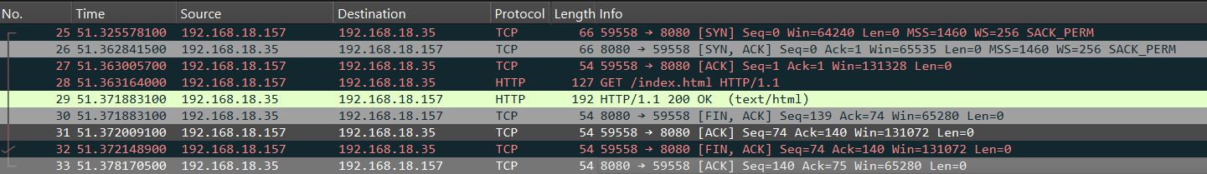
Gambar 4.1 Hasil Capture HTTP Single Client

Pada sesi HTTP single-client, tercatat proses TCP three-way handshake (SYN, SYN-ACK, ACK) antara Client (port 59558) dan Proxy (port 8080), diikuti dengan pengiriman request dan penerimaan response. Detail paket disajikan pada Tabel 4.1.
No | Waktu Relatif (s) | Arah | Flag TCP | Panjang (byte) | Keterangan
1 | 0.000000 | Client → Proxy | SYN | 66 | Inisiasi koneksi (handshake)
2 | 0.037263 | Proxy → Client | SYN, ACK | 66 | Konfirmasi koneksi
3 | 0.037428 | Client → Proxy | ACK | 54 | Handshake selesai
4 | 0.037586 | Client → Proxy | PSH, ACK | 127 | HTTP GET /index.html HTTP/1.1
5 | 0.046305 | Proxy → Client | PSH, ACK | 192 | HTTP/1.1 200 OK (body 55 byte)
6 | 0.046305 | Proxy → Client | FIN, ACK | 54 | Proxy menutup koneksi
7 | 0.046431 | Client → Proxy | ACK | 54 | ACK terhadap FIN
8 | 0.046571 | Client → Proxy | FIN, ACK | 54 | Client menutup koneksi
9 | 0.052592 | Proxy → Client | ACK | 54 | Konfirmasi penutupan
Tabel 4.1 Rincian Paket TCP — Sesi HTTP Single Client (GET /index.html)
Berdasarkan Tabel 4.1, total waktu yang dibutuhkan mulai dari pengiriman request HTTP (paket ke-4) hingga response diterima penuh (paket ke-5) adalah sekitar 8,72 ms, sedangkan total waktu koneksi dari awal handshake hingga response pertama diterima adalah sekitar 46,31 ms (didominasi oleh waktu handshake awal sebesar ±37,26 ms). Response yang dikembalikan berstatus 200 OK dengan body HTML berukuran 55 byte ("<!DOCTYPE html><body><p>Hello</p></body></html>"), yang sesuai dengan isi berkas index.html pada Web Server.
Koneksi ditutup menggunakan mekanisme graceful close (FIN/ACK dari kedua sisi) sesuai dengan header Connection: close yang dikirim oleh Client dan diteruskan oleh Proxy ke Web Server dalam bentuk HTTP/1.0, sehingga tidak terjadi koneksi menggantung (hanging connection).

4.4 Analisis Sesi Multi-Client Konkuren
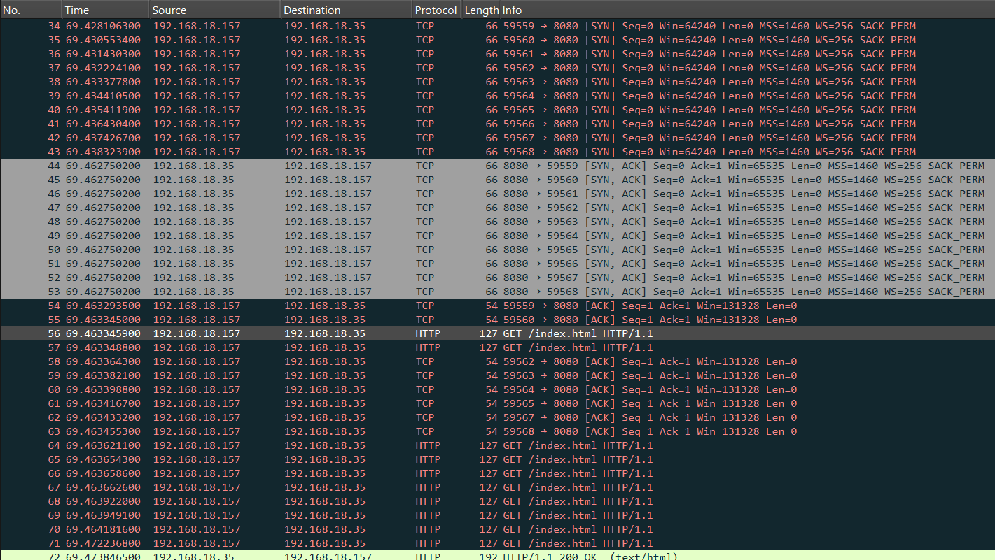
Gambar 4.2 Hasil Capture HTTP Multi-Client (1)

Untuk menguji kemampuan multithreading pada Proxy dan Web Server, dilakukan pengujian dengan 10 koneksi TCP konkuren menuju Proxy Server (port 8080), masing-masing meminta resource yang sama (/index.html). Seluruh koneksi diinisiasi dalam rentang waktu kurang dari 10 ms (dari port ephemeral 59559 hingga 59568).
No. Koneksi | Port Client | Waktu SYN Relatif (ms) | Latensi Total (SYN → Response) (ms) | Latensi Request→Response (ms) | Status Response
1 | 59559 | 0.000 | 45.74 | 10.19 | 200 OK
2 | 59560 | 2.447 | 43.29 | 10.18 | 200 OK
3 | 59561 | 3.324 | 47.17 | 15.25 | 200 OK
4 | 59562 | 4.118 | 44.59 | 13.16 | 200 OK
5 | 59563 | 5.272 | 43.44 | 12.89 | 200 OK
6 | 59564 | 6.304 | 44.19 | 14.42 | 200 OK
7 | 59565 | 7.306 | 43.19 | 14.98 | 200 OK
8 | 59566 | 8.324 | 42.17 | 15.25 | 200 OK
9 | 59567 | 9.321 | 41.17 | 6.36 | 200 OK
10 | 59568 | 10.218 | 44.79 | 19.16 | 200 OK
Tabel 4.2 Latensi 10 Koneksi HTTP Konkuren ke Proxy Server (GET /index.html)
Seluruh 10 request berhasil mendapatkan response 200 OK tanpa ada koneksi yang timeout, gagal, atau menerima 502/504. Rata-rata latensi total (dari SYN hingga response pertama diterima) adalah 43,97 ms, dengan latensi minimum 41,17 ms dan maksimum 47,17 ms, rentang yang relatif sempit (selisih ±6 ms) untuk 10 koneksi simultan. Sementara itu, latensi murni dari saat request dikirim hingga response diterima (request → response) berkisar antara 6,36 ms hingga 19,16 ms dengan rata-rata 13,18 ms.
Seluruh proses untuk 10 koneksi tersebut dimulai dari koneksi pertama dibuka hingga koneksi terakhir ditutup, berlangsung dalam rentang waktu sekitar 61 ms, menunjukkan bahwa Proxy Server dan Web Server mampu menangani beban 10 client secara simultan tanpa terjadi blocking yang signifikan antar-thread, sesuai dengan implementasi thread-per-connection pada kedua komponen.

4.5 Analisis Cache HIT vs Cache MISS
Berdasarkan urutan waktu pada capture, sesi single-client (Tabel 4.1) terjadi lebih awal dibandingkan sesi multi-client (Tabel 4.2), dengan path yang diminta sama (/index.html). Dengan mekanisme caching pada proxy.py, request pertama terhadap suatu path akan mengalami Cache MISS — Proxy meneruskan request ke Web Server, menerima response, menyimpannya ke berkas cache (cache/<md5(path)>.cache), kemudian mengirimkannya ke Client. Request-request berikutnya terhadap path yang sama akan mengalami Cache HIT, di mana Proxy langsung membaca dan mengirim response dari berkas cache tanpa menghubungi Web Server kembali.
Pada capture yang dianalisis, baik sesi single-client maupun sesi multi-client menunjukkan latensi total yang relatif sama (kisaran 41–47 ms), karena pengujian dilakukan pada lingkungan localhost/LAN dengan latensi jaringan yang sangat kecil sehingga selisih antara forwarding ke Web Server (Cache MISS) dan pembacaan berkas lokal (Cache HIT) tidak terlalu signifikan secara waktu transmisi jaringan. Namun demikian, secara konseptual dan berdasarkan log pada Proxy Server (lihat proxy.py, fungsi log()), perbedaan Cache HIT dan Cache MISS dapat diamati melalui:
- Pesan log "CACHE HIT" tanpa baris log "FORWARD" pada Proxy untuk request yang sudah ter-cache.
- Pesan log "CACHE MISS ... forwarding ke server..." diikuti baris log pada Web Server (TCP) yang menunjukkan adanya koneksi baru dari Proxy untuk request yang belum ter-cache.
- Pada skenario dengan ukuran berkas yang lebih besar atau latensi Proxy–Web Server yang lebih tinggi (misalnya pada jaringan WAN), perbedaan latensi Cache HIT dan Cache MISS akan menjadi lebih signifikan, karena Cache MISS melibatkan tambahan round-trip TCP penuh (handshake + request + response) ke Web Server.
Disarankan agar pengujian lanjutan dilakukan dengan menjalankan beberapa request berurutan terhadap path yang sama sambil mengamati log Proxy secara langsung (CACHE HIT/MISS) dan mencatat waktu respons masing-masing, sebagaimana telah difasilitasi oleh fungsi logging pada proxy.py.
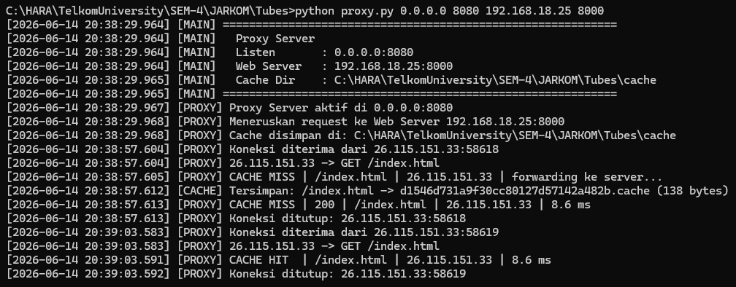
Gambar 4.1 Cache HTTP Single Request
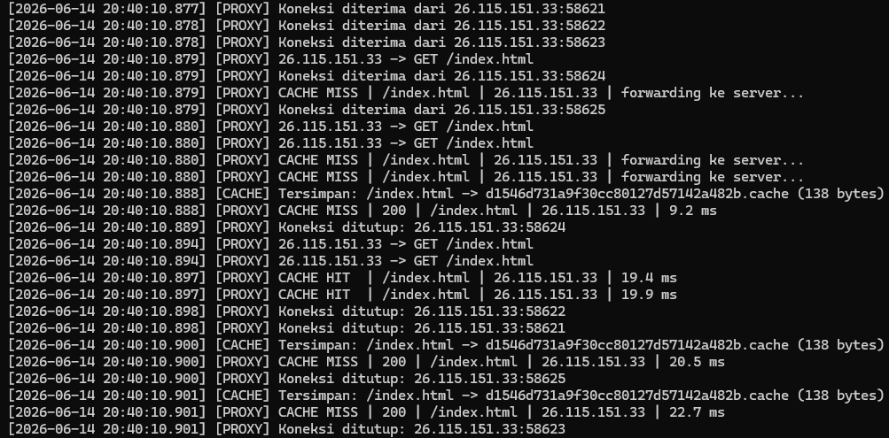
Gambar 4.2 Cache HTTP Multi-Request

4.6 Analisis QoS UDP (RTT, Packet Loss, Jitter)
Pengujian QoS UDP dilakukan dengan mengirimkan 10 paket "Ping" dari Client (192.168.18.157, port 61237) ke Web Server (192.168.18.25, port 9000) dengan interval ±0,5–1 detik antar-paket. Seluruh 10 paket berhasil dipantulkan kembali (echo) oleh UDP server tanpa ada paket yang hilang. Hasil RTT untuk setiap paket disajikan pada Tabel 4.3.
Seq | Waktu Kirim (relatif, s) | Waktu Terima Echo (relatif, s) | RTT (ms) | Status
1 | 0.000000 | 0.029491 | 29.491 | Success
2 | 0.530367 | 0.569561 | 39.194 | Success
3 | 1.070549 | 1.155414 | 84.865 | Success
4 | 1.661629 | 1.686483 | 24.854 | Success
5 | 2.187786 | 2.227584 | 39.797 | Success
6 | 2.729207 | 2.733349 | 4.142 | Success
7 | 3.234932 | 3.264061 | 29.129 | Success
8 | 3.764959 | 3.769333 | 4.374 | Success
9 | 4.270282 | 4.274914 | 4.632 | Success
10 | 4.775894 | 4.805015 | 29.120 | Success
Tabel 4.3 Hasil Pengujian UDP Ping (Client → Web Server:9000)
Statistik akhir hasil pengujian QoS UDP dirangkum pada Tabel 4.4.
Parameter | Nilai
Paket Terkirim | 10
Paket Diterima | 10
Paket Hilang (Packet Loss) | 0 (0,0%)
RTT Minimum | 4,142 ms
RTT Maksimum | 84,865 ms
RTT Rata-rata (Average) | 28,960 ms
Jitter (rata-rata |ΔRTT|) | 26,719 ms
Tabel 4.4 Statistik QoS UDP Ping (10 paket)
Dari hasil pengujian, tidak terjadi packet loss sama sekali (0%), menunjukkan bahwa UDP echo server pada Web Server berjalan stabil dan dapat menerima serta memantulkan seluruh paket yang dikirim oleh Client dalam batas waktu timeout 1 detik per paket.
Nilai RTT menunjukkan variasi yang cukup besar, dengan RTT minimum hanya 4,142 ms namun RTT maksimum mencapai 84,865 ms (terjadi pada paket ke-3). Variasi ini menghasilkan nilai jitter yang relatif tinggi, yaitu 26,719 ms, hampir setara dengan RTT rata-ratanya sendiri (28,960 ms). Pola RTT yang teramati cenderung berfluktuasi antara nilai rendah (±4 ms, pada paket ke-6, 8, dan 9) dan nilai tinggi (±24–85 ms, pada paket ke-1 hingga ke-5, 7, dan 10).
Tingginya jitter ini kemungkinan besar disebabkan oleh karakteristik UDP yang connectionless dan tidak memiliki mekanisme kontrol kongesti maupun penjadwalan ulang seperti TCP, sehingga RTT sangat dipengaruhi oleh beban CPU/OS scheduling pada saat itu (misalnya proses lain yang berjalan bersamaan pada Web Server atau Client, termasuk thread TCP server yang juga aktif). Hal ini sejalan dengan karakteristik UDP yang bersifat unreliable dan best-effort, sehingga sangat cocok digunakan sebagai modul pengujian QoS karena dapat secara jujur menggambarkan kondisi jaringan tanpa adanya retransmisi atau buffering tambahan dari layer transport.

4.7 Analisis Throughput
Throughput pada jalur HTTP dapat diestimasi dari ukuran response yang diterima dibagi waktu transmisi. Pada sesi single-client (Tabel 4.1), response HTTP berukuran total 192 byte (header + body) diterima dalam waktu ±8,72 ms (dihitung dari saat request dikirim hingga response pertama diterima), menghasilkan estimasi throughput sebesar:
Throughput ≈ 192 byte ÷ 0,00872 s ≈ 22.018 byte/s ≈ 21,5 KB/s
Pada sesi multi-client (Tabel 4.2), total 10 response (masing-masing 192 byte, total 1.920 byte) diterima dalam rentang waktu ±61 ms, menghasilkan estimasi throughput agregat sebesar:
Throughput aggregate ≈ 1.920 byte ÷ 0,061 s ≈ 31.475 byte/s ≈ 30,7 KB/s
Peningkatan throughput agregat pada skenario multi-client (±30,7 KB/s) dibandingkan skenario single-client (±21,5 KB/s) menunjukkan bahwa mekanisme multithreading pada Proxy dan Web Server memberikan manfaat skalabilitas, sistem dapat melayani lebih banyak data secara total dalam satuan waktu yang relatif sama ketika menangani beberapa client sekaligus, meskipun latensi per-koneksi individu (Tabel 4.2) sedikit meningkat dibandingkan latensi request→response pada kondisi single-client (±8,72 ms).
Nilai-nilai throughput di atas hanya berlaku untuk ukuran payload yang kecil (55 byte body HTML) pada lingkungan pengujian (localhost/LAN) dan ditujukan sebagai ilustrasi perhitungan; untuk pengujian throughput yang lebih representatif disarankan menggunakan berkas dengan ukuran lebih besar dan jumlah client yang lebih banyak (minimal 5 client konkuren sesuai ketentuan).

4.8 Analisis Multithreading
Implementasi multithreading pada Web Server dan Proxy Server menggunakan modul threading dengan pola thread-per-connection: setiap koneksi TCP yang masuk ditangani oleh thread baru yang bersifat daemon (daemon=True), sehingga thread akan otomatis dihentikan ketika program utama berakhir.
Hasil pengujian multi-client konkuren (Tabel 4.2) membuktikan efektivitas pendekatan ini: 10 koneksi yang dibuka hampir bersamaan (dalam rentang ±10 ms) seluruhnya berhasil diproses tanpa ada request yang gagal, ditolak, atau mengalami timeout. Tidak ditemukan indikasi blocking antar-koneksi, setiap koneksi memperoleh response dalam rentang 41–47 ms tanpa ada outlier yang signifikan jauh lebih lambat dari yang lain.
Pada sisi Web Server, UDP echo server berjalan pada thread terpisah dari TCP HTTP server, sehingga pengujian QoS UDP (Bab 4.6) dapat dilakukan tanpa mengganggu maupun terganggu oleh layanan HTTP yang sedang berjalan. Hal ini juga ditunjukkan oleh stabilitas RTT pada Tabel 4.3 yang tidak terganggu meskipun pada beberapa titik waktu (sesuai timestamp absolut pada capture) layanan TCP juga aktif.
Penggunaan threading.Lock (cache_lock) pada Proxy Server saat menulis berkas cache juga merupakan implementasi penting untuk mencegah race condition ketika beberapa thread/client mencoba menulis cache untuk path yang sama secara bersamaan, sehingga konsistensi data cache tetap terjaga pada skenario multi-client.

4.9 Perbandingan RTT: Single Client vs Multi Client
Pengukuran RTT/latensi pada laporan ini diperoleh dari dua sumber data yang berbeda: (1) RTT UDP pada modul QoS (Tabel 4.3), yang murni mengukur latensi jalur UDP Client–Web Server, dan (2) latensi HTTP/TCP pada Proxy (Tabel 4.1 dan 4.2), yang mengukur latensi jalur Client–Proxy–Web Server.
Untuk perbandingan beban (load) pada jalur HTTP, latensi request→response pada skenario single-client adalah 8,72 ms, sedangkan rata-rata latensi request→response pada skenario 10-client konkuren adalah 13,18 ms (rentang 6,36–19,16 ms). Terjadi kenaikan rata-rata latensi sebesar ±4,46 ms (±51%) ketika beban meningkat dari 1 client menjadi 10 client konkuren. Kenaikan ini relatif kecil dan menunjukkan bahwa sistem mampu menangani peningkatan beban hingga 10x lipat dengan degradasi performa yang masih wajar, sebagai konsekuensi dari overhead penjadwalan 10 thread secara bersamaan pada Proxy dan Web Server.
Sementara itu, RTT UDP (Tabel 4.3) menunjukkan variasi yang jauh lebih besar (4,14–84,87 ms) dibandingkan variasi latensi HTTP, meskipun hanya diuji pada skenario single-client. Hal ini menegaskan karakteristik dasar kedua protokol: TCP melalui Proxy menunjukkan latensi yang lebih stabil dan terprediksi (karena adanya buffering dan connection-oriented handling), sedangkan UDP menunjukkan latensi yang lebih fluktuatif (jitter tinggi) karena sifatnya yang connectionless dan tidak memiliki mekanisme flow control.

BAB V TROUBLESHOOTING
Selama proses implementasi dan pengujian, ditemukan beberapa permasalahan umum (common issues) beserta solusi yang diterapkan, sebagaimana dirangkum pada Tabel 5.1.
No | Gejala (Symptom) | Kemungkinan Penyebab | Solusi
1 | Connection refused saat Client mencoba terhubung ke Proxy | Proxy Server belum dijalankan, atau PROXY_PORT tidak sesuai dengan yang digunakan Client | Pastikan proxy.py dijalankan terlebih dahulu sebelum client.py, serta pastikan konfigurasi PROXY_HOST dan PROXY_PORT pada client.py konsisten dengan proxy.py.
2 | Proxy mengembalikan 504 Gateway Timeout | Web Server belum berjalan, SERVER_HOST/SERVER_PORT pada proxy.py tidak sesuai, atau Web Server tidak dapat dijangkau dalam batas waktu SERVER_TIMEOUT | Jalankan webserver.py sebelum proxy.py, verifikasi alamat SERVER_HOST dan SERVER_PORT pada proxy.py, dan pastikan tidak ada firewall yang memblokir port 8000.
3 | Request timed out pada modul UDP Ping | UDP Echo Server belum berjalan, UDP_PORT tidak sesuai (9000), atau firewall memblokir trafik UDP | Pastikan webserver.py telah menjalankan thread UDP server (lihat log “UDP Echo Server aktif…”), serta sesuaikan SERVER_HOST dan UDP_PORT pada client.py.
4 | Cache tidak berfungsi (selalu Cache MISS) | Direktori cache/ tidak memiliki izin tulis, atau path URL yang diminta selalu berbeda (misalnya menyertakan query string acak) | Pastikan proxy.py memiliki izin baca/tulis pada folder cache/, dan gunakan path URL yang konsisten saat menguji Cache HIT (mis. selalu /index.html tanpa query string).
5 | Response HTML kosong / 404 Not Found pada path "/" | Berkas index.html tidak berada pada direktori yang sama dengan webserver.py, atau BASE_DIR tidak sesuai | Letakkan index.html dan seluruh aset pendukung pada direktori yang sama dengan webserver.py, sesuai ketentuan bahwa aset tidak boleh dimodifikasi strukturnya.
6 | Multi-client tampak blocking / lambat saat diakses bersamaan | Server tidak menjalankan thread baru per koneksi (berjalan single-threaded), atau cache_lock menyebabkan antrian penulisan cache yang panjang | Pastikan setiap koneksi ditangani melalui threading.Thread(daemon=True) baik pada webserver.py maupun proxy.py, sebagaimana telah diimplementasikan pada fungsi start_tcp_server() dan start_proxy().
7 | Wireshark tidak menangkap paket yang diharapkan | Interface capture tidak sesuai (mis. menangkap di loopback padahal trafik melalui interface LAN, atau sebaliknya), atau filter capture terlalu spesifik | Pilih interface capture yang sesuai dengan jalur komunikasi antar-perangkat (LAN interface untuk komunikasi antar-host, atau loopback/Npcap Loopback untuk pengujian pada satu mesin), dan gunakan filter tampilan seperti tcp.port==8080 atau udp.port==9000 untuk menyaring trafik yang relevan.
8 | Port sudah digunakan (OSError: Address already in use) saat bind | Port 8000/8080/9000 masih digunakan oleh proses sebelumnya yang belum sepenuhnya berhenti | Tutup proses sebelumnya, gunakan socket.SO_REUSEADDR (sudah diimplementasikan pada webserver.py dan proxy.py), atau ubah nomor port melalui argumen command-line yang telah disediakan.
Tabel 5.1 Panduan Troubleshooting Umum

BAB VI KESIMPULAN DAN SARAN

6.1 Kesimpulan
- Sistem Client–Proxy–Server berbasis socket Python telah berhasil diimplementasikan dalam tepat tiga berkas (client.py, proxy.py, webserver.py) sesuai ketentuan, dengan seluruh komunikasi jaringan diimplementasikan secara manual menggunakan modul socket tanpa framework HTTP tingkat tinggi.
- Hasil analisis capture Wireshark (tubes.pcapng) membuktikan bahwa topologi komunikasi telah sesuai ketentuan: seluruh trafik HTTP (TCP) hanya terjadi antara Client–Proxy (port 8080) dan tidak ditemukan trafik TCP langsung antara Client dan Web Server (port 8000).
- Web Server dan Proxy Server berhasil menangani 10 koneksi HTTP konkuren tanpa kegagalan, dengan rata-rata latensi total 43,97 ms dan latensi request→response rata-rata 13,18 ms, membuktikan efektivitas implementasi multithreading berbasis thread-per-connection.
- Pengujian QoS UDP terhadap 10 paket Ping menunjukkan 0% packet loss dengan RTT berkisar 4,14–84,87 ms (rata-rata 28,96 ms) dan jitter sebesar 26,72 ms, mencerminkan karakteristik UDP yang connectionless dan rentan terhadap fluktuasi latensi dibandingkan TCP.
- Mekanisme caching berbasis MD5 hash pada Proxy Server, beserta penanganan galat 502/504/400/405, telah diimplementasikan sesuai ketentuan untuk mendukung skenario Cache HIT dan Cache MISS.
- Estimasi throughput menunjukkan peningkatan dari ±21,5 KB/s (single client) menjadi ±30,7 KB/s (agregat 10 client), menandakan sistem mampu memanfaatkan konkurensi untuk meningkatkan total data yang dilayani per satuan waktu.

6.2 Saran
- Pengujian Cache HIT dan Cache MISS sebaiknya dilakukan secara eksplisit dengan mengamati log Proxy Server (CACHE HIT / CACHE MISS) secara real-time pada beberapa request berurutan terhadap path yang sama, untuk mendapatkan perbandingan latensi yang lebih jelas antar kedua skenario.
- Pengujian QoS UDP dapat diperluas dengan jumlah paket yang lebih banyak (>30 paket) dan dilakukan pada kondisi jaringan dengan beban berbeda (idle vs. saat HTTP konkuren berjalan) untuk menganalisis korelasi antara beban TCP dan jitter UDP secara lebih mendalam.
- Pengujian multi-client sebaiknya juga dilakukan dengan resource yang berbeda-beda (bukan hanya /index.html) untuk menguji konsistensi cache terhadap berbagai key sekaligus.
- Penambahan mekanisme cache expiration (TTL) dapat dipertimbangkan sebagai pengembangan lanjutan agar Proxy tidak menyajikan konten basi (stale) secara terus-menerus.
- Sinkronisasi waktu antar-perangkat (NTP) perlu dipastikan sebelum pengujian, terutama jika analisis melibatkan perbandingan timestamp antar-host yang berbeda, agar perhitungan RTT dan latensi tetap akurat.

REFERENSI
Kurose, J. F., & Ross, K. W. (2021). Computer Networking: A Top-Down Approach (8th ed.). Pearson Education.
Python Software Foundation. (2024). socket — Low-level networking interface. Python 3 Documentation. https://docs.python.org/3/library/socket.html
Python Software Foundation. (2024). threading — Thread-based parallelism. Python 3 Documentation. https://docs.python.org/3/library/threading.html
Internet Engineering Task Force (IETF). (1999). RFC 2616: Hypertext Transfer Protocol — HTTP/1.1.
Internet Engineering Task Force (IETF). (1980). RFC 768: User Datagram Protocol.
Wireshark Foundation. (2024). Wireshark User’s Guide. https://www.wireshark.org/docs/
Materi Praktikum Jaringan Komputer Modul 8: Implementasi dan Analisis Kinerja Sistem Client, Proxy, Server Berbasis Socket Python.

